今日任务完成11

SpringBoot整合MyBatis

实现步骤：

1. 搭建SpringBoot工程
2. 引入mybatis起步依赖，添加mysql驱动
3. 编写DataSource和MyBatis相关配置
4. 定义表和实体类
5. 编写dao和mapper文件/纯注解开发
6. 测试

SpringBoot自动配置

Condition是Spring4.0增加的条件判断，通过这个功能可以实现选择性的创建Bean操作

Condition

案例：需求

在Spring的IOC容器中有一个User的Bean,现要求：

1. 导入jedis坐标后，加载该bean，没导入，则不加载

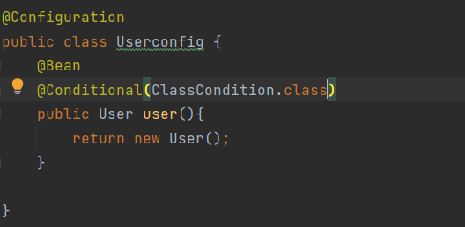

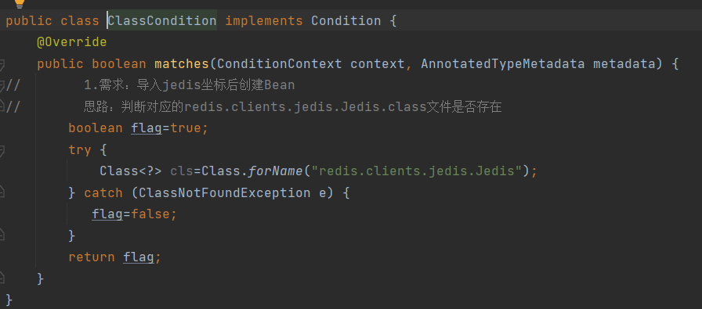

1. 将类的判断定义为动态的。判断哪个字节码文件存在可以动态指定

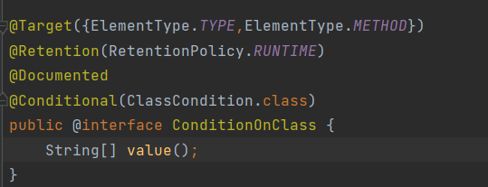

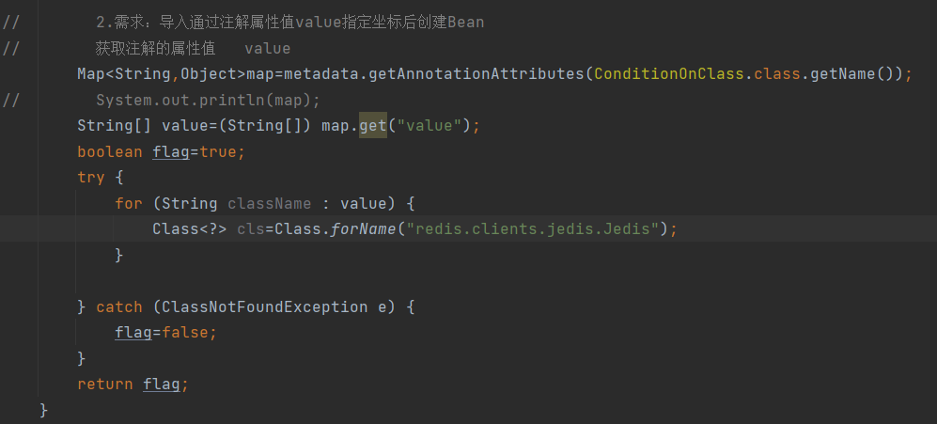

Condition-小结

自定义条件：

1. 定义条件类：自定义实现Condition,重写matches方法，在matches方法中进行逻辑判断，返回boolean值。matches方法两参数

context:上下文对象，可以获取属性值，获取类加载器，获取BeanFactory。

1. 判断条件：在初始化Bean时，使用@Conditional(条件.class)注解

SpringBoot提供的常用条件注解：

ConditionalOnProperty:判断配置文件中是否有对应属性和值才初始化Bean

ConditionalOnClass:判断环境中是否有对应字节码文件才初始化Bean

ConditionalOnMissingBean:判断环境中没对应Bean才初始化Bean

切换内置Web服务器

SpringBoot的web环境中默认使用Tomcat作为内置服务器，其实SpringBoot提供了4种内置服务器供我们选择，我们可以很方便的进行切换

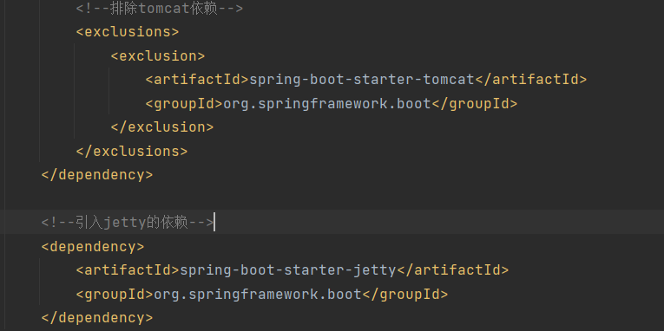



@Enable\*注解

SpringBoot中提供了很多Enable开头的注解，这些注解都是用于动态启用某些功能的。而其底层原理是使用@import注解导入一些配置类，实现Bean的动态加载、

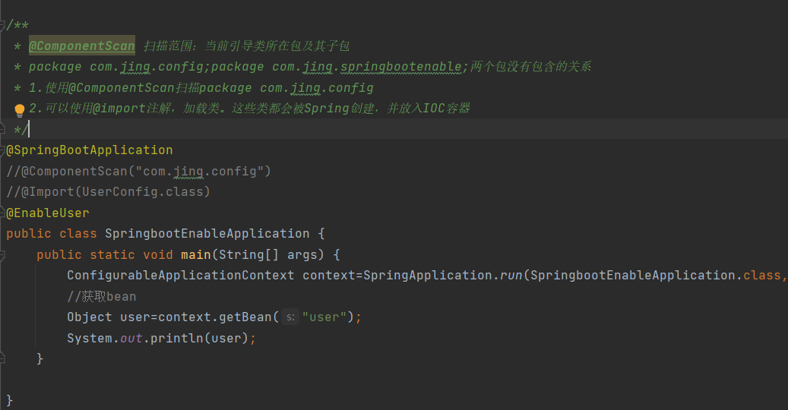

将其他项目连接，需要导入项目的相应依赖

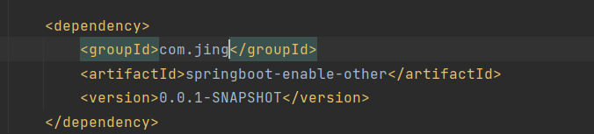

EnableUser注解封装Import注解功能，方便使用

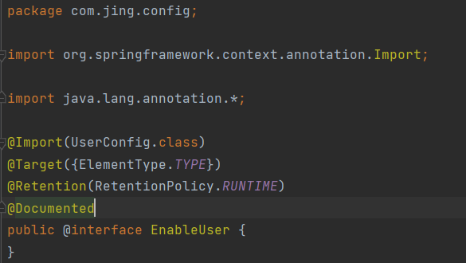

@Import注解

@Enable底层依赖@Import注解导入一些类，使用@Import导入的类会被Spring加载到IOC容器中，而@Import提供四种用法：

1. 导入Bean。一般用于加载配置文件中的类

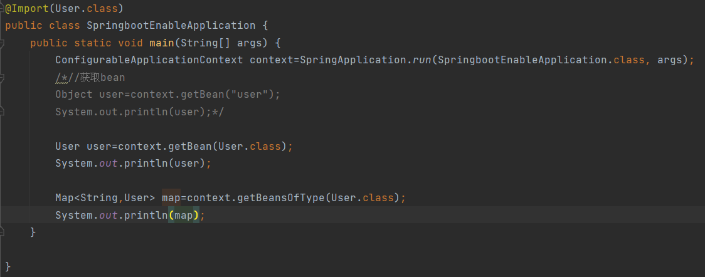

1. 导入配置类

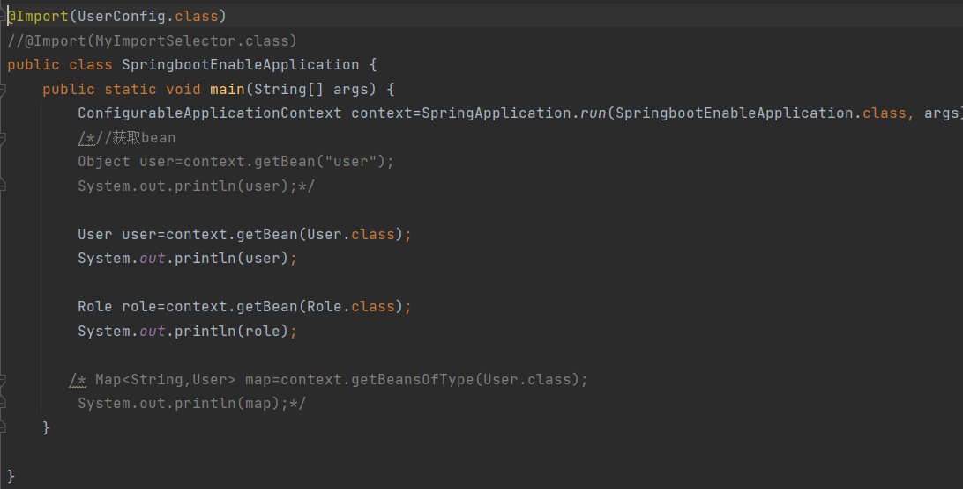

1. 导入ImportSelector实现类

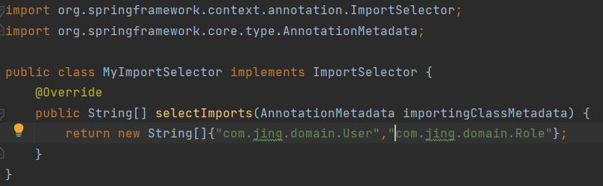

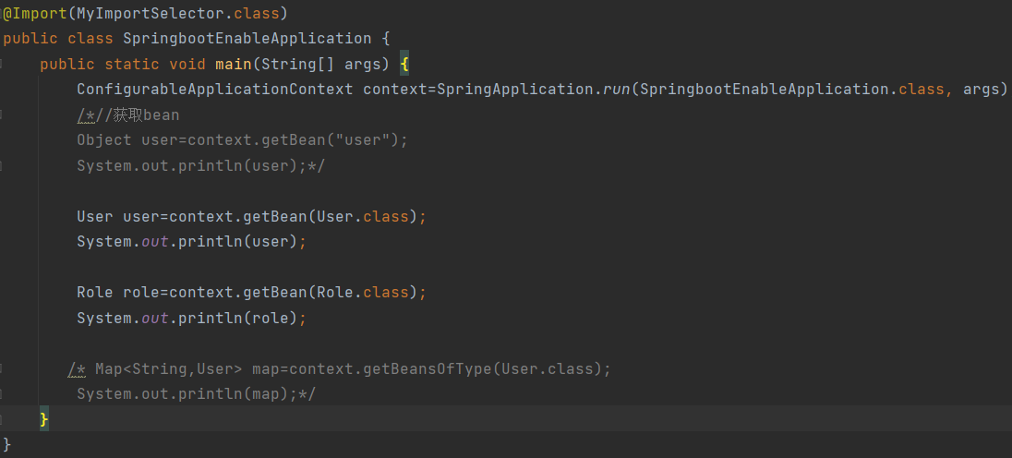

4.导入ImportBeanDefinitionRegistrar实现类

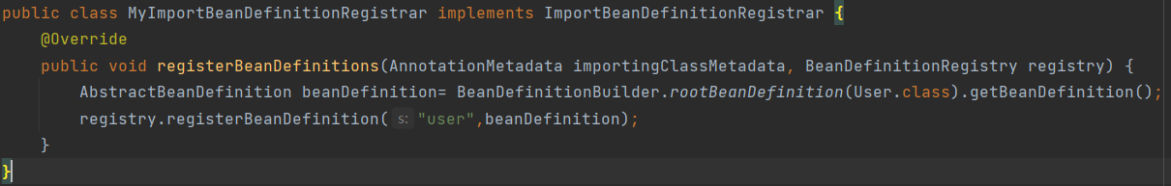

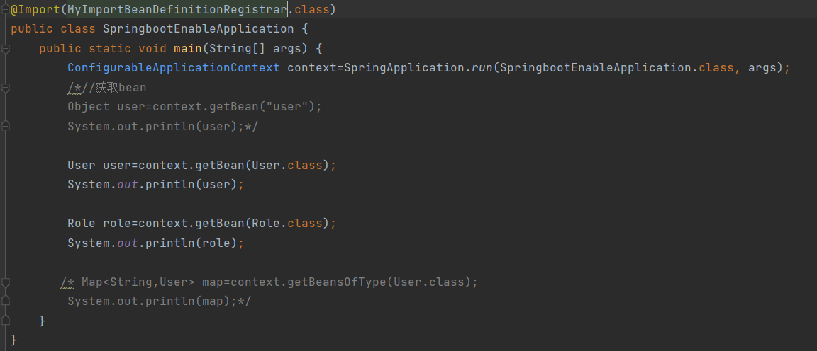

由于Role.class未导入所有会报错

